

Relatório de Evidências de Testes

**Relatório de Evidências de Testes do Projeto SAT da SEFAZ-TO**

# 

# Introdução

Esse documento tem como objetivo informar a conclusão das validações relacionadas à **OS4721** do Projeto **SAT da** **SEFAZ-TO.**

Diante disso, seguem algumas considerações relacionadas ao planejamento, as validações de testes realizadas e a conclusão referente à qualidade da entrega.

# Planejamento e Execução de Testes

Durante a fase de planejamento de testes foram mapeados 127 cenários, derivados de 103 fluxos (Principais, Alternativos e Exceção), que estão contemplados em 9 Casos de Usos.

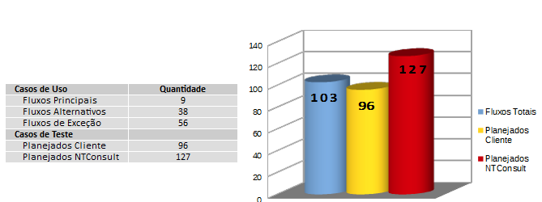

Todos os cenários mapeados foram devidamente executados, assim como os possíveis problemas encontrados foram sinalizados, corrigidos, revalidados e encerrados.

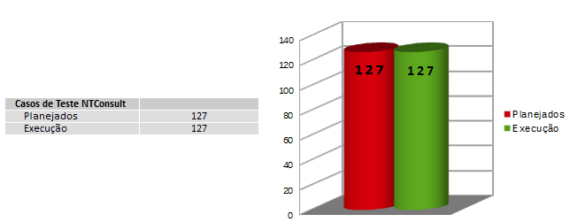

# Cenários básicos executados

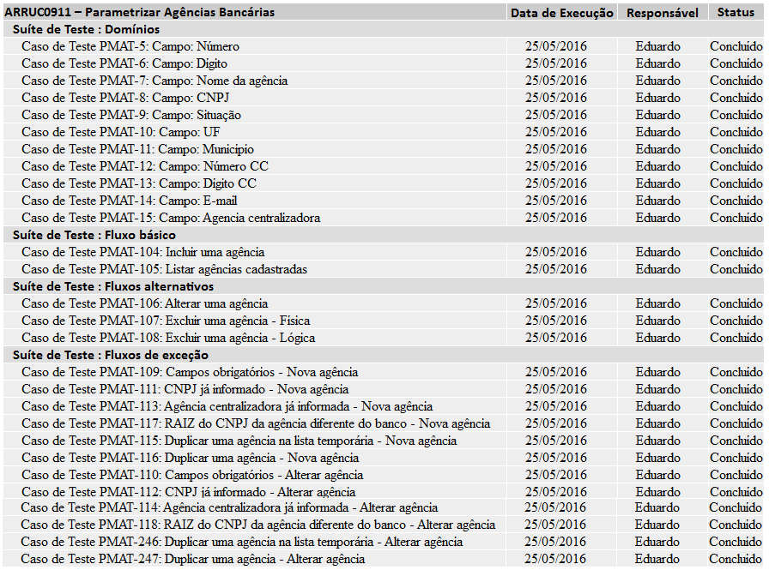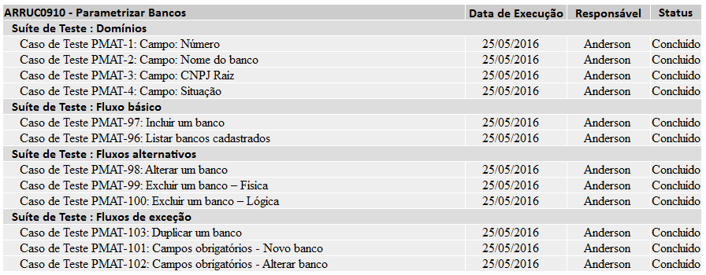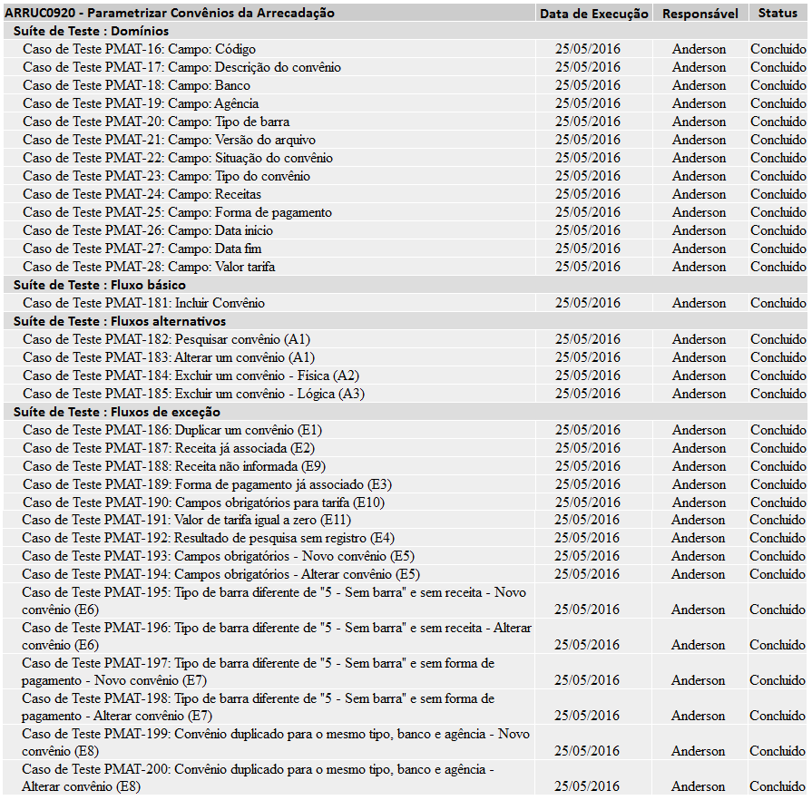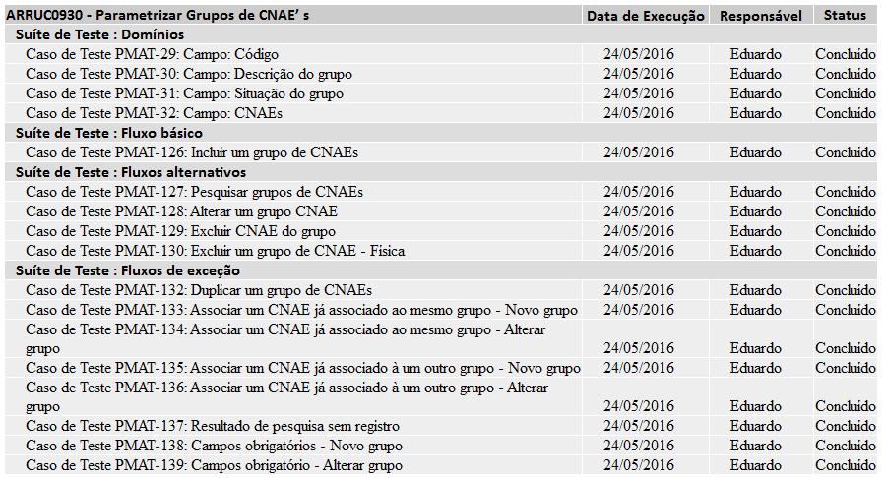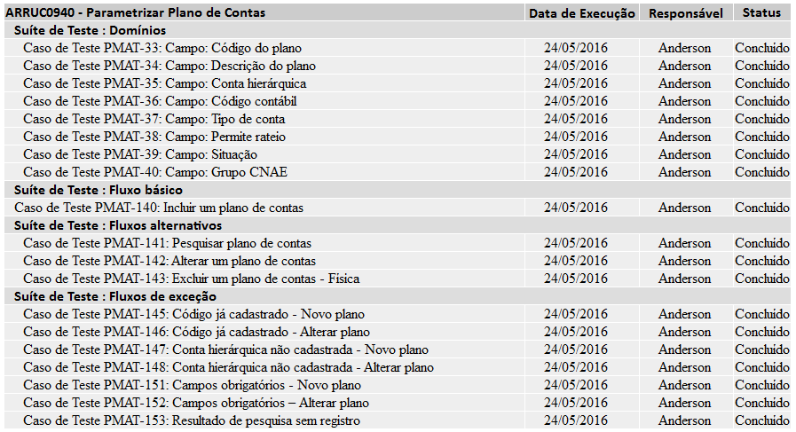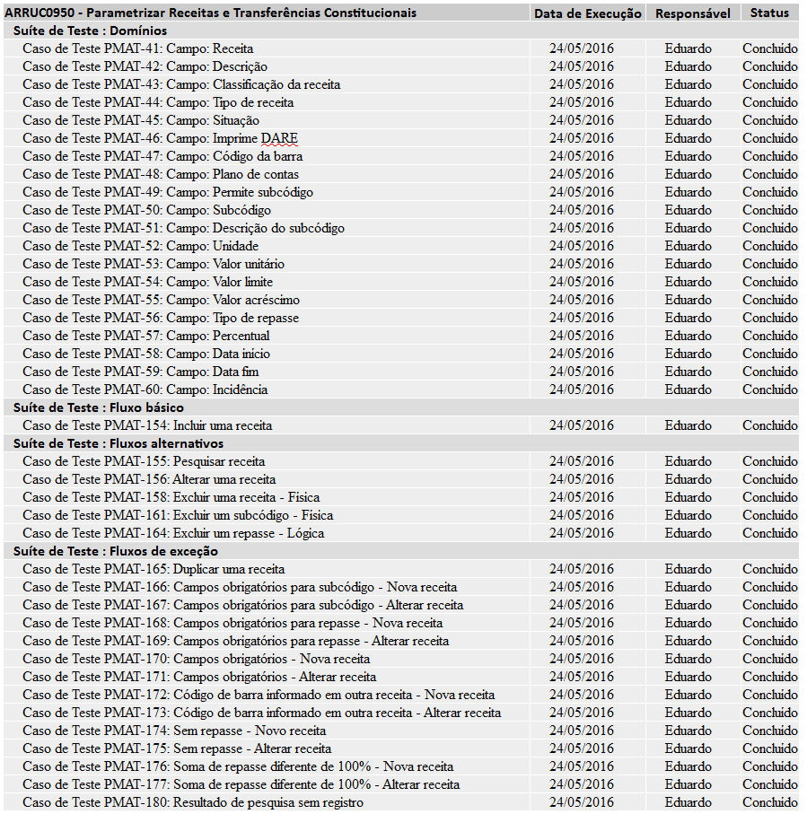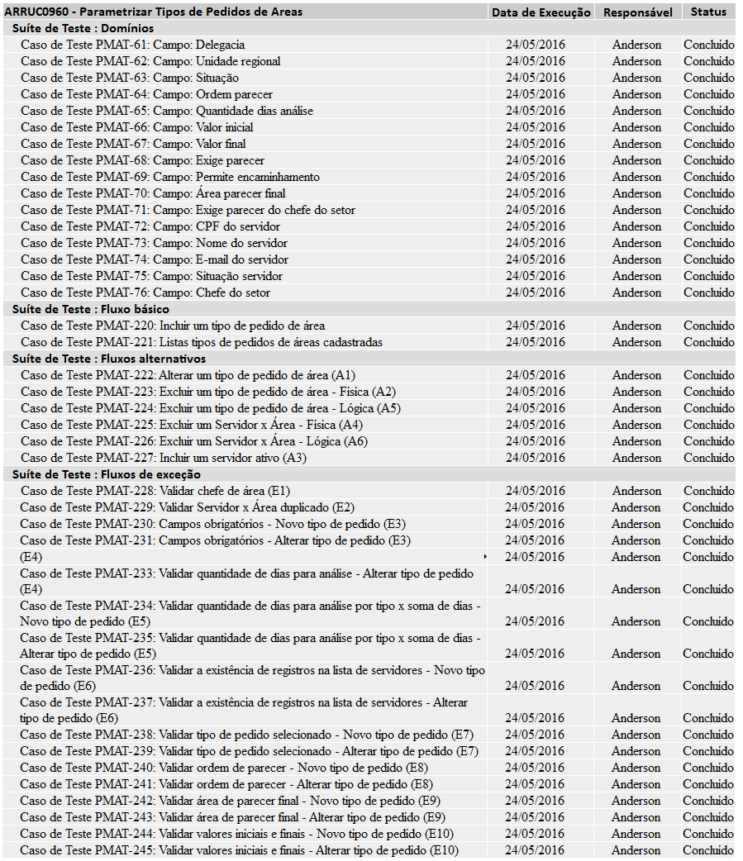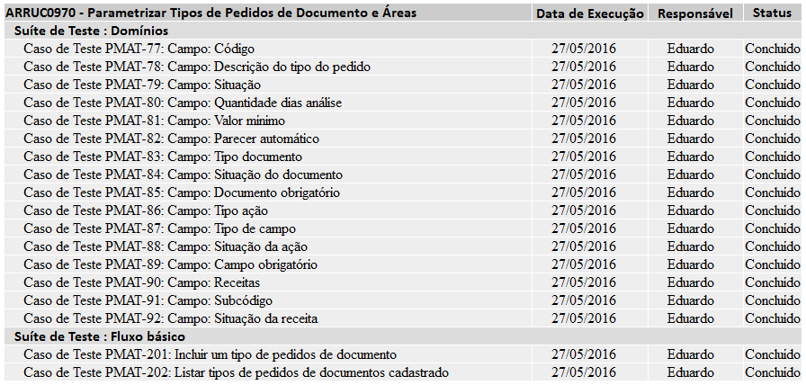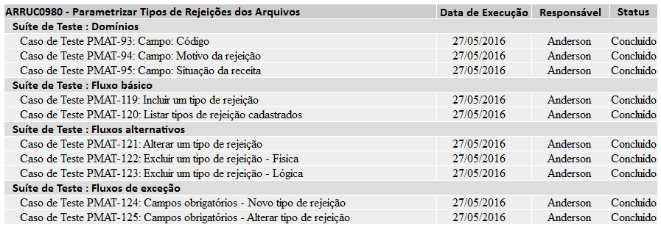

# Conclusão

As fases de testes foram importantes para garantirmos que as especificações recebidas estão sendo atendidas e para detectarmos possíveis problemas e corrigi-los, ampliando assim a qualidade do produto entregue.

Diante disso, concluímos que as validações foram satisfatórias, visto que a qualidade final da entrega atende aos níveis esperados, permitindo que a **OS4721** do Projeto **SAT da SEFAZ-TO** seja liberada para Homologação.